SEZNAM POPOLDANSKIH AKTIVNOSTI ZA OPB
SREDA, 6. 5. 2020
- Čas za nalogo | Dokončaš in dopolniš, kar ti manjka.
- Ustvarjanje | Izdelava kazala

KAZALO ZA KNJIGO
Za to kazalo uporabimo kar staro kuverto, ki ji odrežemo vogalček. Nalepimo ušesa, smrček, zobka, oči in narišemo brke. Na podoben način lahko izdelamo karkoli drugega (muco, kužka, miško, pošast…)

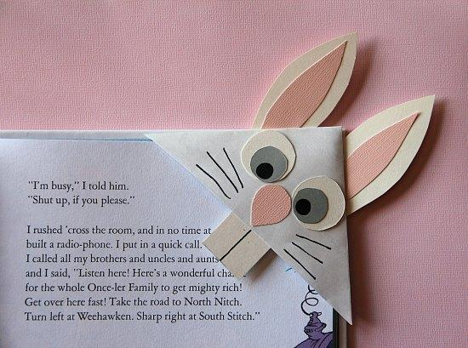

Vir: najdi.si novice

